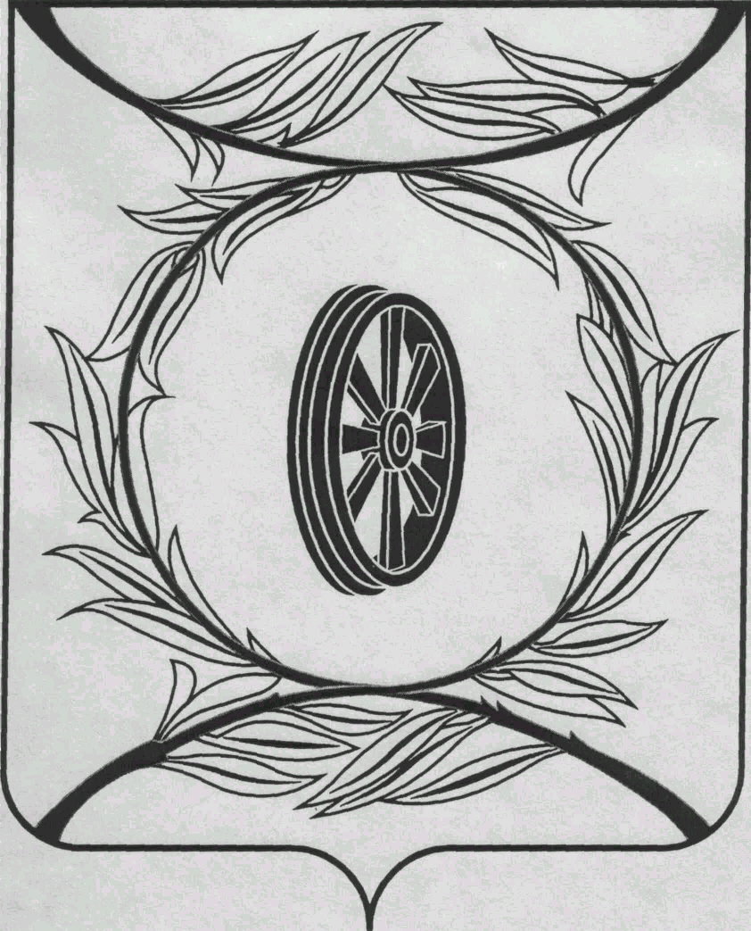  СОБРАНИЕ ДЕПУТАТОВ  КАРТАЛИНСКОГО  МУНИЦИПАЛЬНОГО РАЙОНА  457351, Челябинская область  город Карталы, улица Ленина, 1  телефон/факс : (835133) 2-20-57  от 03 августа 2022 года №236  телефон : (835133) 2-28-90  от ____ января 2014 года №_____ | Депутатам Собрания депутатов Кмр,  Докладчикам,  Приглашённым
Направляю Вам повестку 25-го заседания Собрания депутатов Карталинского муниципального района, которое состоится 25 августа 2022 года в 11-00 часов местного времени в большом зале администрации Карталинского муниципального района. Прошу не планировать командировки и другие мероприятия в этот день.

- О внесении изменений в решение Собрания депутатов Карталинского муниципального района от 25.11.2021 года № 192 (Ломовцев С.В.).
- О внесении изменений в Решение Собрания депутатов Карталинского муниципального района от 23 декабря 2021 года №220 «О бюджете Карталинского муниципального района на 2022 год и на плановый период 2023 и 2024 годов» (Свертилова Н.Н.).
- Об исполнении бюджета Карталинского муниципального района за I полугодие 2022 года (Свертилова Н.Н.).
- О присуждении премии Собрания депутатов Карталинского муниципального района работникам образования (Крысова Т.С.).
- О присуждении премии Собрания депутатов Карталинского муниципального района «Общественное признание» (Гольдин И.Г.).
- О ходе диспансеризации взрослого населения Карталинского муниципального района за 6 месяцев 2022 года (Губчик О.В.).
- О внесении изменений в Положение о назначении и выплате ежемесячной доплаты к страховой пенсии по старости (инвалидности) лицам, осуществлявшим полномочия председателя Собрания депутатов Карталинского муниципального района на профессиональной постоянной основе и лицам, осуществлявшим полномочия главы Карталинского муниципального района (Бакатнюк М.Ф.).
- О внесении изменений в Устав Карталинского муниципального района (Бакатнюк М.Ф.).
- О назначении и проведении публичных слушаний по проекту решения Собрания депутатов Карталинского муниципального района «О внесении изменений и дополнений в Устав Карталинского муниципального района» (Слинкин Е.Н.).
- Об утверждении одной трети состава Общественной палаты Карталинского муниципального района (Слинкин Е.Н.).
- О внесении изменений в Решение Собрания депутатов Карталинского муниципального района от 26 августа 2011 года №234 (Бабенко Н.Н.).
- О внесении изменений в решение Собрания депутатов Карталинского муниципального района №301-Н от 26.05.2022 года (Селезнёва Е.С.).
- Об установлении понижающего коэффициента к утверждённым размерам ставок арендной платы за предоставленное в аренду имущество, находящееся в муниципальной собственности Карталинского муниципального района (Селезнёва Е.С.).
- О внесении изменений в Положение о порядке определения размера арендной платы за земельные участки, государственная собственность на которые не разграничена, предоставленные в аренду без проведения торгов на территории Карталинского муниципального района (Селезнёва Е.С.).
- О принятии части полномочий в сфере организации благоустройства территории сельских поселений (Макарова Г.Р.).
- О принятии полномочий в сфере закупок и по осуществлению внутреннего муниципального финансового контроля (Макарова Г.Р.).
- Разное.

Председатель Собрания депутатов
Карталинского муниципального района Е.Н. Слинкин

